ĐỀ CƯƠNG ĐỒ ÁN TỐT NGHIỆP
TÊN ĐỀ TÀI
XÂY DỰNG ỨNG DỤNG QUẢN LÝ CHI TIÊU NHÓM, SỔ CÔNG NỢ VÀ TỐI ƯU THANH TOÁN SỬ DỤNG FLUTTER
Tên tiếng Anh đề xuất:
Development of a Group Expense, Debt Ledger and Smart Settlement Management Application Using Flutter
Tên sản phẩm:
SplitDebt – Smart Group Expense & Debt Management

1. LÝ DO CHỌN ĐỀ TÀI
(Tính cấp thiết của đề tài)
Trong cuộc sống hằng ngày, việc cùng nhau chi trả các khoản tiền trong nhóm là một nhu cầu phổ biến, đặc biệt trong các hoạt động như đi du lịch, ăn uống, thuê nhà, tổ chức sự kiện, học tập hoặc thực hiện các dự án chung.
Trong một nhóm nhiều người, việc một người thanh toán trước toàn bộ hóa đơn rồi chia lại cho các thành viên thường dẫn đến tình trạng khó theo dõi:
- Không nhớ chính xác ai đã thanh toán khoản nào.
- Khó xác định mỗi thành viên thực tế phải trả bao nhiêu.
- Một người có thể vừa nợ người khác vừa được người khác nợ.
- Khi nhóm phát sinh nhiều khoản chi, việc tính toán thủ công dễ xảy ra sai sót.
- Các khoản nợ nhỏ thường bị bỏ quên hoặc khó đối chiếu.
- Người dùng phải sử dụng nhiều công cụ khác nhau như ghi chú, bảng tính, tin nhắn nhóm hoặc ứng dụng chuyển tiền để quản lý.
- Việc thanh toán nhiều khoản riêng lẻ có thể tạo ra số lượng giao dịch không cần thiết.
Ví dụ, một nhóm 5 người cùng đi du lịch. Trong chuyến đi: người A trả tiền khách sạn, người B trả tiền ăn, người C trả tiền taxi, người D trả tiền vé tham quan, người E trả một số khoản phát sinh.
Sau nhiều ngày, mỗi người có thể vừa là người phải trả tiền, vừa là người được nhận tiền. Nếu chỉ tính toán theo từng hóa đơn, hệ thống có thể tạo ra rất nhiều khoản nợ chéo giữa các thành viên.
Do đó, cần có một hệ thống không chỉ ghi nhận và chia tiền, mà còn có khả năng tổng hợp công nợ, xác định số dư của từng thành viên và tối ưu hóa các khoản thanh toán.
Xuất phát từ thực tế đó, đề tài hướng đến việc nghiên cứu, thiết kế và xây dựng ứng dụng SplitDebt – Smart Group Expense & Debt Management trên nền tảng Flutter/Dart.
Ứng dụng cho phép người dùng:
- Tạo và quản lý nhóm chi tiêu.
- Mời thành viên tham gia nhóm.
- Ghi nhận các khoản chi tiêu.
- Phân chia khoản tiền theo nhiều phương thức.
- Theo dõi số tiền đã chi và số tiền phải trả.
- Quản lý sổ công nợ cá nhân.
- Tự động tính toán số dư giữa các thành viên.
- Tối ưu hóa các khoản nợ để giảm số lượng giao dịch thanh toán.
- Xác nhận trạng thái thanh toán.
- Nhận thông báo về các khoản nợ và yêu cầu thanh toán.
- Theo dõi thống kê và phân tích tình hình chi tiêu của nhóm.
Điểm trọng tâm của đề tài là xây dựng cơ chế tính toán và tối ưu công nợ, giúp biến một hệ thống chia tiền thông thường thành một hệ thống hỗ trợ quản lý và quyết toán tài chính nhóm.

2. MỤC TIÊU ĐỀ TÀI
2.1. Mục tiêu tổng quát
Xây dựng hoàn chỉnh một ứng dụng di động quản lý chi tiêu nhóm và công nợ sử dụng Flutter/Dart, tích hợp hệ thống Backend API và cơ sở dữ liệu quan hệ, nhằm hỗ trợ người dùng:
- Quản lý nhóm và thành viên.
- Ghi nhận các khoản chi tiêu.
- Chia tiền linh hoạt giữa các thành viên.
- Tự động tính toán công nợ.
- Tối ưu hóa các khoản thanh toán.
- Theo dõi lịch sử chi tiêu và công nợ.
- Xác nhận và quản lý trạng thái thanh toán.
- Cung cấp thống kê trực quan về tình hình tài chính của nhóm.
Hệ thống hướng tới việc giảm thao tác tính toán thủ công, hạn chế sai sót và giảm số lượng giao dịch cần thực hiện khi quyết toán giữa các thành viên.
2.2. Mục tiêu cụ thể
Đề tài được chia thành các nhiệm vụ kỹ thuật cụ thể:
A. Phân tích và thiết kế hệ thống
- Khảo sát nhu cầu quản lý chi tiêu nhóm.
- Phân tích các trường hợp sử dụng thực tế.
- Xác định các tác nhân và chức năng của hệ thống.
- Thiết kế kiến trúc tổng thể.
- Thiết kế Use Case Diagram.
- Thiết kế Activity Diagram.
- Thiết kế Sequence Diagram.
- Thiết kế Class Diagram.
- Thiết kế cơ sở dữ liệu.
B. Phát triển ứng dụng Flutter
- Xây dựng ứng dụng di động bằng Flutter, tận dụng kiến trúc đa nền tảng (iOS/Android) sẵn có của framework; trong phạm vi đồ án, ứng dụng được triển khai và kiểm thử chính trên nền tảng Android (xem thêm Mục 29).
- Sử dụng Dart làm ngôn ngữ lập trình.
- Xây dựng giao diện hiện đại, trực quan.
- Xây dựng cơ chế quản lý trạng thái ứng dụng.
- Kết nối Backend thông qua RESTful API.
- Lưu trữ thông tin phiên đăng nhập an toàn.
- Hỗ trợ thông báo đến người dùng.
C. Quản lý tài khoản
- Đăng ký tài khoản.
- Đăng nhập.
- Đăng xuất.
- Cập nhật thông tin cá nhân.
- Đổi mật khẩu.
- Xác thực người dùng bằng JWT.
- Quản lý phiên đăng nhập.
D. Quản lý nhóm
- Tạo nhóm.
- Chỉnh sửa thông tin nhóm.
- Tham gia nhóm bằng mã mời.
- Quản lý thành viên.
- Phân quyền trưởng nhóm/thành viên.
- Rời nhóm.
- Xóa nhóm trong trường hợp phù hợp.
E. Quản lý chi tiêu
- Thêm khoản chi.
- Chỉnh sửa khoản chi.
- Xóa khoản chi.
- Xem chi tiết khoản chi.
- Xác định người thanh toán.
- Xác định những người tham gia khoản chi.
- Phân loại khoản chi.
- Ghi chú cho khoản chi.
- Đính kèm hình ảnh hóa đơn nếu có.
F. Chia tiền linh hoạt
Hệ thống hỗ trợ nhiều phương thức chia tiền:
- Chia đều.
- Chia theo số tiền cụ thể.
- Chia theo phần trăm.
- Chia theo trọng số.
- Chia theo từng món hàng.
- Cho phép một số thành viên không tham gia một khoản chi.
G. Quản lý công nợ
- Tự động xác định số tiền mỗi thành viên cần trả.
- Tự động xác định số tiền mỗi thành viên được nhận.
- Hiển thị người dùng đang nợ ai.
- Hiển thị người đang nợ người dùng.
- Tổng hợp công nợ của toàn bộ nhóm.
- Theo dõi trạng thái thanh toán.
H. Tối ưu thanh toán
Xây dựng thuật toán Debt Simplification / Smart Settlement nhằm:
- Tính số dư ròng của từng thành viên.
- Phân loại thành viên cần trả và thành viên được nhận.
- Ghép người trả và người nhận.
- Giảm số lượng giao dịch cần thực hiện.
- Đảm bảo tổng số tiền thanh toán vẫn chính xác.
- Cung cấp danh sách giao dịch đề xuất sau khi tối ưu.
I. Quản lý thanh toán
- Tạo yêu cầu thanh toán.
- Đánh dấu đã thanh toán.
- Người nhận xác nhận đã nhận tiền.
- Theo dõi trạng thái: Chưa thanh toán, Đã gửi yêu cầu, Chờ xác nhận, Đã thanh toán.
- Lưu lịch sử thanh toán.
J. Thống kê
- Tổng chi tiêu nhóm.
- Chi tiêu theo thành viên.
- Chi tiêu theo danh mục.
- Chi tiêu theo thời gian.
- Số tiền mỗi thành viên đã thanh toán.
- Số tiền mỗi thành viên đang nợ.
- Số tiền mỗi thành viên được nhận.
- Biểu đồ thống kê trực quan.

3. ĐỐI TƯỢNG VÀ PHẠM VI NGHIÊN CỨU
3.1. Đối tượng nghiên cứu
Đề tài tập trung nghiên cứu:
- Công nghệ phát triển ứng dụng di động Flutter.
- Ngôn ngữ lập trình Dart.
- Kiến trúc ứng dụng Mobile – Backend – Database.
- RESTful API.
- JSON Web Token (JWT).
- Cơ sở dữ liệu quan hệ.
- Quản lý nhóm và thành viên.
- Mô hình quản lý chi tiêu.
- Các phương thức phân chia chi phí.
- Bài toán tính toán công nợ.
- Thuật toán tối ưu thanh toán giữa nhiều người.
- Push Notification.
- Phân tích và trực quan hóa dữ liệu chi tiêu.
- OCR hóa đơn nếu triển khai chức năng nâng cao.
3.2. Phạm vi đề tài
Đề tài tập trung xây dựng một hệ thống nguyên mẫu phục vụ quản lý chi tiêu và công nợ nhóm.
Phạm vi người dùng
- Người dùng cá nhân.
- Nhóm bạn bè.
- Nhóm đi du lịch.
- Nhóm sinh viên.
- Nhóm đồng nghiệp.
- Nhóm tổ chức hoạt động chung.
Phạm vi chức năng
Tập trung vào:
- Đăng ký/đăng nhập.
- Quản lý tài khoản.
- Tạo nhóm.
- Tham gia nhóm.
- Quản lý thành viên.
- Quản lý khoản chi.
- Chia tiền.
- Tính công nợ.
- Tối ưu công nợ.
- Thanh toán và xác nhận thanh toán.
- Thông báo.
- Thống kê.
Giới hạn
Đề tài không tập trung xây dựng:
- Ví điện tử thực tế.
- Hệ thống giữ tiền của người dùng.
- Hệ thống cho vay.
- Hệ thống trung gian thanh toán.
- Hệ thống ngân hàng.
- Hệ thống tự động trừ tiền tài khoản ngân hàng.
Ứng dụng chỉ đóng vai trò quản lý, tính toán và hỗ trợ quyết toán công nợ, không trực tiếp nắm giữ tiền của người dùng.
Các tính năng tích hợp thanh toán trực tiếp qua ngân hàng hoặc ví điện tử được xem là hướng phát triển trong tương lai, nằm ngoài phạm vi đồ án hiện tại (xem chi tiết tại Mục 30.1). Do đó, các tính năng này không được liệt kê là chức năng nâng cao trong phạm vi đồ án tại Mục 24.2, nhằm tránh mâu thuẫn với giới hạn phạm vi đã nêu trên.

4. KIẾN TRÚC HỆ THỐNG
Hệ thống được thiết kế theo kiến trúc 3 tầng kết hợp mô hình Client – Server, gồm: tầng ứng dụng di động (Mobile App), tầng máy chủ xử lý nghiệp vụ (Backend Server) và tầng lưu trữ dữ liệu (Database), có kết hợp với dịch vụ thông báo đẩy (Notification Service).
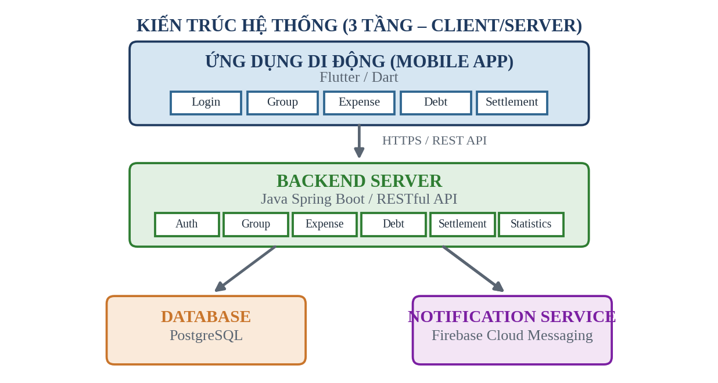
Hình 4.1 – Kiến trúc hệ thống 3 tầng
Luồng xử lý trong hệ thống gồm hai luồng chính: luồng xử lý cơ bản (mô tả cách một thao tác của người dùng được truyền từ ứng dụng đến máy chủ và trả kết quả) và luồng xử lý công nợ (mô tả cách một khoản chi được chuyển hóa thành số dư và đề xuất thanh toán).
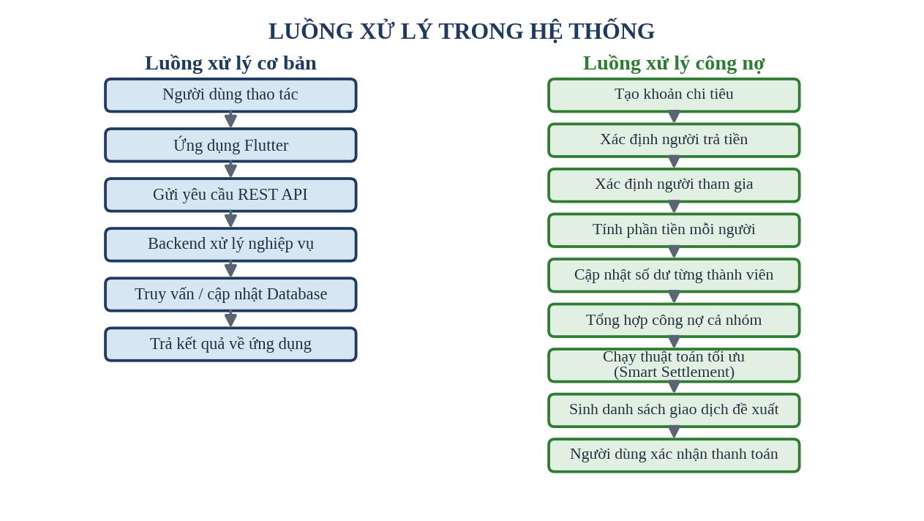
Hình 4.2 – Luồng xử lý cơ bản và luồng xử lý công nợ

5. CÁC THÀNH PHẦN PHẦN MỀM HỆ THỐNG
5.1. Ứng dụng Flutter
Flutter đóng vai trò giao diện người dùng cuối. Các nhiệm vụ chính:
- Hiển thị dữ liệu.
- Nhận thao tác người dùng.
- Gọi REST API.
- Quản lý trạng thái.
- Hiển thị thông báo.
- Hiển thị biểu đồ.
- Quản lý phiên đăng nhập.
5.2. Ngôn ngữ Dart
Dart được sử dụng để:
- Xây dựng giao diện Flutter.
- Xử lý logic phía client.
- Xây dựng Model dữ liệu.
- Gọi API.
- Quản lý trạng thái.
- Xử lý bất đồng bộ.
5.3. Backend
Backend được triển khai bằng Java Spring Boot. Các nhiệm vụ chính:
- Authentication.
- Authorization.
- Quản lý nhóm.
- Quản lý chi tiêu.
- Tính công nợ.
- Thuật toán tối ưu thanh toán.
- Quản lý thông báo.
- Thống kê.
- Giao tiếp với PostgreSQL.
5.4. RESTful API
API sử dụng giao thức HTTP/HTTPS, định dạng dữ liệu JSON, theo kiến trúc REST. Một số endpoint tiêu biểu:
- POST /api/auth/register
- POST /api/auth/login
- GET /api/groups
- POST /api/groups
- GET /api/groups/{id}
- PUT /api/groups/{id}
- POST /api/groups/{id}/members
- DELETE /api/groups/{id}/members/{userId}
- POST /api/expenses
- GET /api/expenses/{id}
- PUT /api/expenses/{id}
- DELETE /api/expenses/{id}
- GET /api/groups/{id}/debts
- GET /api/groups/{id}/settlement
- POST /api/settlements
- PUT /api/settlements/{id}/confirm
- GET /api/groups/{id}/statistics

6. MÔ HÌNH NGHIỆP VỤ VÀ QUẢN LÝ CHI TIÊU
6.1. Tạo nhóm
Người dùng nhập tên nhóm và mô tả. Ví dụ minh họa được sử dụng xuyên suốt đề cương này:
- Tên nhóm: "Du lịch Đà Nẵng 2026"
- Mô tả: "Chi tiêu chuyến du lịch 4 ngày 3 đêm"
Sau khi tạo, nhóm gồm 5 thành viên: Đạt, An, Bình, Cường, Dũng.
6.2. Thêm khoản chi
Ví dụ: khoản chi "Ăn tối ngày 20/08", số tiền 1.000.000 VNĐ, người thanh toán là Đạt, thành viên tham gia gồm cả 5 người (Đạt, An, Bình, Cường, Dũng).
Nếu chia đều: 1.000.000 / 5 = 200.000 VNĐ/người.
Vì Đạt đã trả toàn bộ 1.000.000 VNĐ nên số dư phát sinh từ khoản chi này là:
- Đạt: +800.000đ
- An: −200.000đ
- Bình: −200.000đ
- Cường: −200.000đ
- Dũng: −200.000đ

7. CÁC PHƯƠNG THỨC CHIA TIỀN
7.1. Chia đều
Ví dụ: tổng 600.000đ chia đều cho 3 người → 200.000đ/người.
7.2. Chia theo số tiền cụ thể
Ví dụ: Đạt 300.000đ, An 200.000đ, Bình 100.000đ.
7.3. Chia theo phần trăm
Ví dụ: Đạt 40%, An 30%, Bình 30%. Hệ thống kiểm tra tổng tỉ lệ phải bằng 100% (40 + 30 + 30 = 100%) trước khi cho phép lưu khoản chi.
7.4. Chia theo trọng số
Ví dụ: người lớn tính 1 phần, trẻ em tính 0.5 phần. Hệ thống tự tính số tiền tương ứng theo tỉ lệ trọng số.
7.5. Chia theo từng món
Ví dụ hóa đơn gồm: Pizza 300.000đ, Đồ uống 100.000đ, Tráng miệng 100.000đ. Người dùng chỉ định người tham gia từng món:
- Pizza: Đạt + An
- Đồ uống: Đạt + An + Bình
- Tráng miệng: Bình
Hệ thống tự tính phần tiền của từng người dựa trên các món họ tham gia.

8. SỔ CÔNG NỢ
Ứng dụng cung cấp một khu vực riêng gọi là "Sổ công nợ", tổng hợp toàn bộ công nợ hai chiều giữa người dùng và từng cá nhân khác. Ví dụ minh họa:
- Nguyễn Văn An — Bạn nợ An: 200.000đ
- Trần Văn Bình — Bình nợ bạn: 350.000đ
- Nguyễn Văn Minh — Bạn nợ Minh: 100.000đ
Mỗi khoản nợ trong sổ công nợ bao gồm các thông tin:
- Người liên quan.
- Số tiền.
- Loại công nợ.
- Ngày phát sinh.
- Hạn thanh toán.
- Ghi chú.
- Trạng thái.
- Lịch sử thanh toán.

9. THUẬT TOÁN TỐI ƯU CÔNG NỢ
Đây là một trong những nội dung nghiên cứu chính của đề tài.
9.1. Tính số dư ròng
Đối với mỗi thành viên: Net Balance = Tổng tiền được nhận − Tổng tiền phải trả. Số dương thể hiện người được nhận tiền; số âm thể hiện người phải trả tiền.
9.2. Phân loại
Hệ thống chia thành viên thành hai nhóm: CREDITORS (người được nhận tiền) và DEBTORS (người phải trả tiền).
9.3. Tạo giao dịch tối ưu
Hệ thống lần lượt ghép người nợ với người nhận để giảm thiểu số lượng giao dịch cần thực hiện. Ví dụ minh họa dựa trên khoản chi ở Mục 6.2 (mở rộng thêm giả định nhóm phát sinh thêm một vài khoản chi khác trong chuyến đi, khiến số dư ròng cuối cùng của Dũng bằng 0 và không xuất hiện trong bước ghép giao dịch):
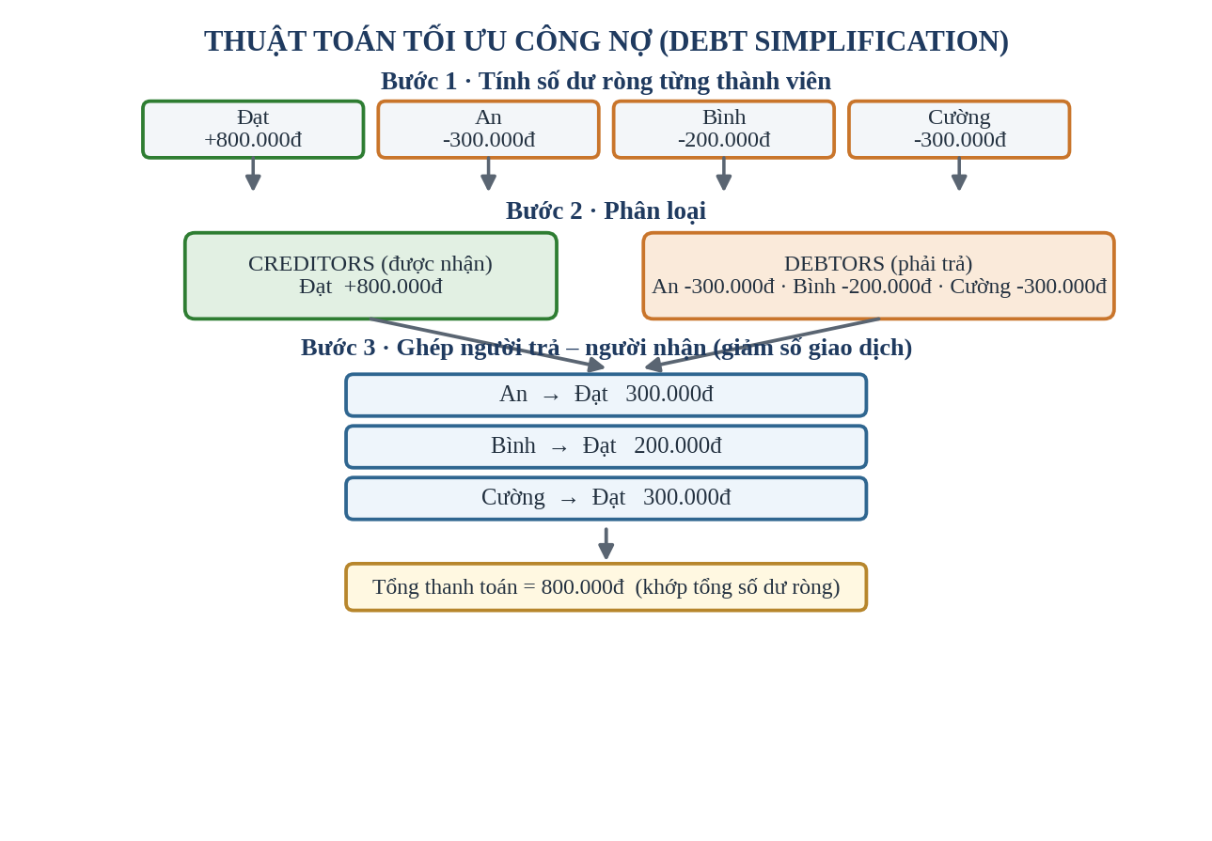
Hình 9.1 – Các bước của thuật toán tối ưu công nợ (Debt Simplification)
Thay vì lưu nhiều khoản nợ chéo, người dùng chỉ cần thực hiện 3 giao dịch nêu trên, thay vì tối đa 4 giao dịch nếu mỗi người tự trả riêng cho Đạt theo từng khoản chi phát sinh.
9.4. Mục tiêu tối ưu
Thuật toán hướng đến:
- Đảm bảo tổng tiền chính xác.
- Giảm số lượng giao dịch.
- Loại bỏ các khoản nợ đối ứng không cần thiết.
- Cung cấp hướng dẫn thanh toán đơn giản cho người dùng.
Đây là phần có thể được trình bày thành một nội dung nghiên cứu/thuật toán riêng trong báo cáo, giúp đề tài có chiều sâu hơn so với một ứng dụng CRUD thông thường.

10. XÁC NHẬN THANH TOÁN
Khi người dùng thực hiện thanh toán (ví dụ Đạt → An, 300.000đ), quy trình xác nhận diễn ra hai chiều để đảm bảo cả người trả và người nhận đều xác nhận giao dịch:
- Đạt chọn [Xác nhận đã thanh toán]. Hệ thống chuyển trạng thái từ PENDING sang WAITING_CONFIRMATION.
- An nhận thông báo "Đạt đã đánh dấu khoản thanh toán 300.000đ là đã hoàn tất" và chọn [Xác nhận đã nhận tiền].
- Sau khi An xác nhận, hệ thống chuyển trạng thái sang COMPLETED — thanh toán hoàn tất.
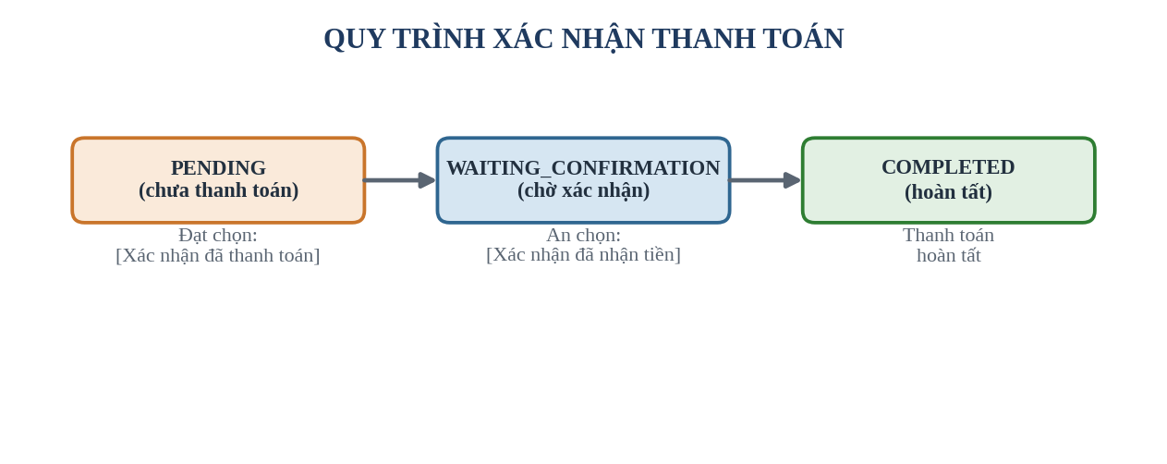
Hình 10.1 – Quy trình xác nhận thanh toán hai chiều

11. THÔNG BÁO
Hệ thống sử dụng Firebase Cloud Messaging để gửi thông báo. Các trường hợp phát sinh thông báo:
Có khoản chi mới
Ví dụ: "Đạt vừa thêm khoản chi: Ăn tối – 1.000.000đ. Bạn cần trả: 200.000đ."
Có yêu cầu thanh toán
Ví dụ: "Đạt đã gửi yêu cầu thanh toán 300.000đ cho bạn."
Xác nhận thanh toán
Ví dụ: "An đã xác nhận nhận được 300.000đ."
Nhắc nợ
Ví dụ: "Bạn còn khoản nợ 200.000đ với Bình."

12. THỐNG KÊ VÀ PHÂN TÍCH
12.1. Thống kê tổng quan nhóm
Hiển thị: Tổng chi tiêu 8.450.000đ; Đã thanh toán 5.200.000đ; Còn công nợ 3.250.000đ.
12.2. Thống kê theo thành viên
Đạt 2.500.000đ; An 1.800.000đ; Bình 1.200.000đ; Cường 1.500.000đ; Dũng 1.450.000đ (tổng khớp với Mục 12.1: 8.450.000đ).
12.3. Thống kê theo danh mục
Ăn uống 2.500.000đ; Di chuyển 850.000đ; Khách sạn 3.200.000đ; Giải trí 900.000đ; Khác 1.000.000đ (tổng khớp với Mục 12.1: 8.450.000đ).
12.4. Biểu đồ
Ứng dụng cung cấp:
- Biểu đồ tròn theo danh mục.
- Biểu đồ cột theo thành viên.
- Biểu đồ đường theo thời gian.
- Tổng chi tiêu theo ngày/tháng.

13. OCR HÓA ĐƠN – CHỨC NĂNG NÂNG CAO
Đề tài có thể mở rộng thêm chức năng Scan Receipt: người dùng chụp ảnh hóa đơn, hệ thống nhận diện nội dung và tự động tách tên món, giá tiền.
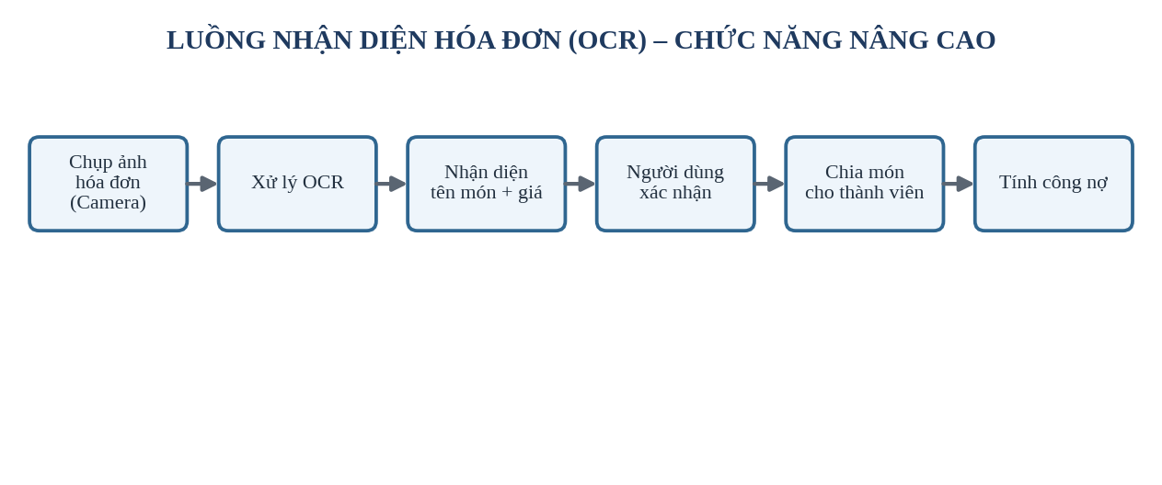
Hình 13.1 – Luồng nhận diện hóa đơn (OCR)
Ví dụ: hóa đơn gồm Pizza 300.000đ, Bia 120.000đ, Nước 80.000đ (tổng 500.000đ). Ứng dụng tự nhận diện từng dòng, sau đó người dùng phân chia từng món cho thành viên tham gia.
Chức năng OCR được xác định là chức năng nâng cao, không ảnh hưởng đến các chức năng cốt lõi của hệ thống nếu không hoàn thành (xem phân loại chi tiết tại Mục 24.2).

14. THIẾT KẾ CƠ SỞ DỮ LIỆU
Hệ thống đề xuất sử dụng PostgreSQL. Sơ đồ quan hệ dữ liệu rút gọn giữa các bảng chính như sau:
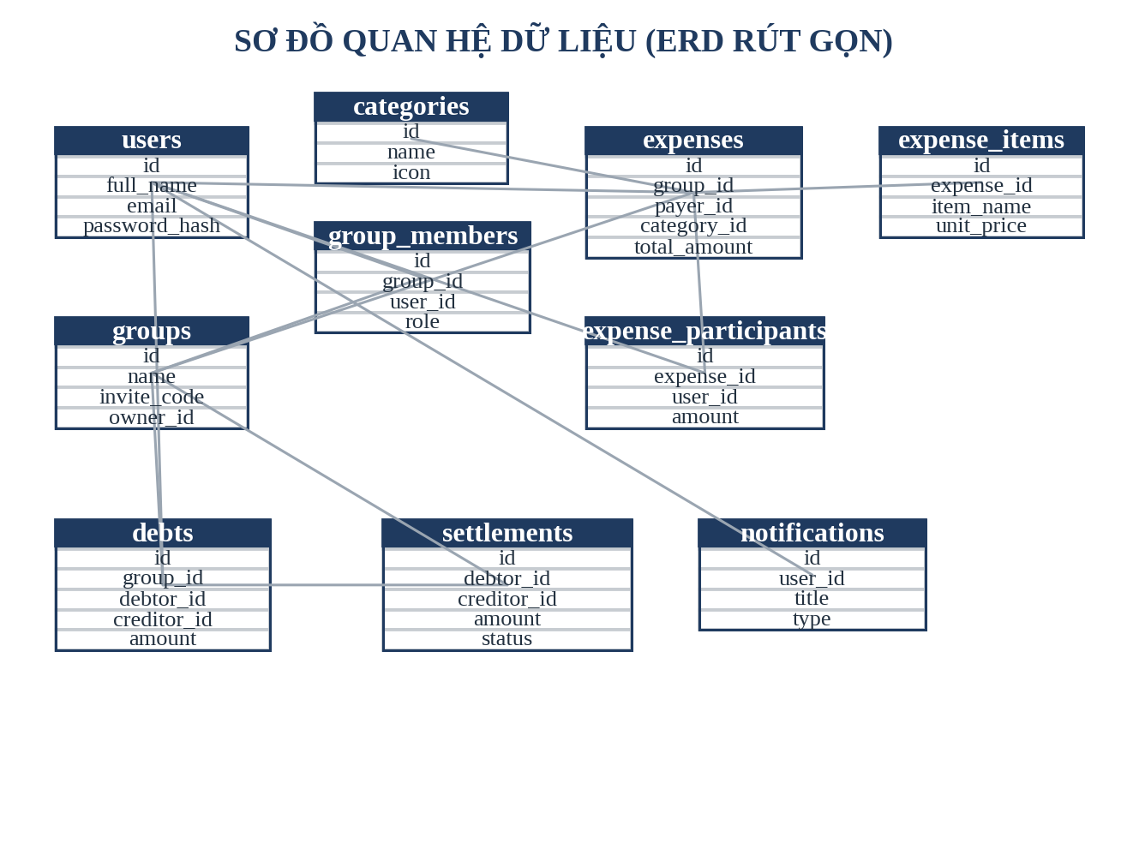
Hình 14.1 – Sơ đồ quan hệ dữ liệu (ERD rút gọn)
14.1. Bảng users
Quản lý tài khoản. Các trường chính: id, full_name, email, password_hash, avatar_url, created_at, updated_at.
14.2. Bảng groups
Các trường chính: id, name, description, invite_code, owner_id, created_at, updated_at.
14.3. Bảng group_members
Các trường chính: id, group_id, user_id, role, joined_at, status. Trong đó role gồm hai giá trị: OWNER, MEMBER.
14.4. Bảng categories
Các trường chính: id, name, icon, created_at. Ví dụ danh mục: Ăn uống, Di chuyển, Mua sắm, Khách sạn, Giải trí, Khác.
14.5. Bảng expenses
Các trường chính: id, group_id, category_id, payer_id, title, description, total_amount, expense_date, receipt_url, created_at, updated_at.
14.6. Bảng expense_participants
Lưu thành viên tham gia khoản chi. Các trường chính: id, expense_id, user_id, split_type, amount, percentage, weight.
14.7. Bảng expense_items
Sử dụng khi chia theo từng món. Các trường chính: id, expense_id, item_name, quantity, unit_price, total_price.
14.8. Bảng item_participants
Các trường chính: id, item_id, user_id, share_amount.
14.9. Bảng debts
Các trường chính: id, group_id, debtor_id, creditor_id, amount, source_type, status, created_at, updated_at.
14.10. Bảng settlements
Quản lý các giao dịch quyết toán. Các trường chính: id, group_id, debtor_id, creditor_id, amount, status, requested_at, paid_at, confirmed_at. Trạng thái gồm: PENDING, PAID, CONFIRMED, CANCELLED.
14.11. Bảng notifications
Các trường chính: id, user_id, title, content, type, is_read, created_at.

15. ỨNG DỤNG DI ĐỘNG FLUTTER
Ứng dụng gồm các màn hình chính, được minh họa bằng wireframe (bố cục sơ khai) dưới đây.
15.1. Splash Screen
- Hiển thị logo SplitDebt.
- Kiểm tra trạng thái đăng nhập.
- Điều hướng vào màn hình Đăng nhập hoặc Home.
15.2. Authentication (Đăng nhập / Đăng ký)
Màn hình Đăng nhập gồm: Email, Mật khẩu, nút [Đăng nhập], liên kết Quên mật khẩu và liên kết chuyển sang Đăng ký.
Màn hình Đăng ký gồm: Họ tên, Email, Mật khẩu, Xác nhận mật khẩu, nút [Tạo tài khoản].
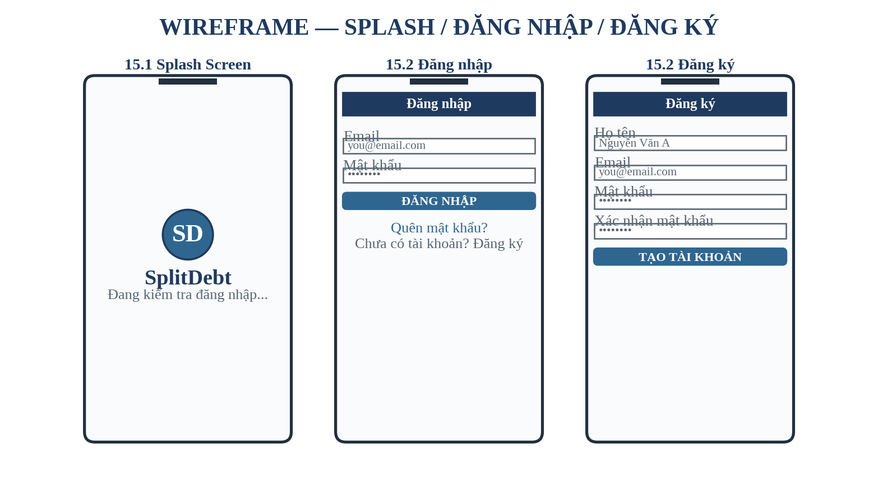
Hình 15.1 – Wireframe: Splash / Đăng nhập / Đăng ký

16. MÀN HÌNH HOME
Dashboard cá nhân, hiển thị lời chào, tổng quan số dư (số tiền đang nợ / số tiền được nhận trên toàn bộ các nhóm mà người dùng tham gia), tổng chi tiêu cá nhân và danh sách các nhóm đang tham gia (ví dụ: Du lịch Đà Nẵng 2026, Gia đình, Nhóm đồ án).

17. MÀN HÌNH GROUP DETAIL
Hiển thị chi tiết một nhóm cụ thể (ví dụ: Du lịch Đà Nẵng 2026, 5 thành viên, tổng chi 8.450.000đ), với các tab điều hướng: Chi tiêu, Công nợ, Thành viên, Thống kê.
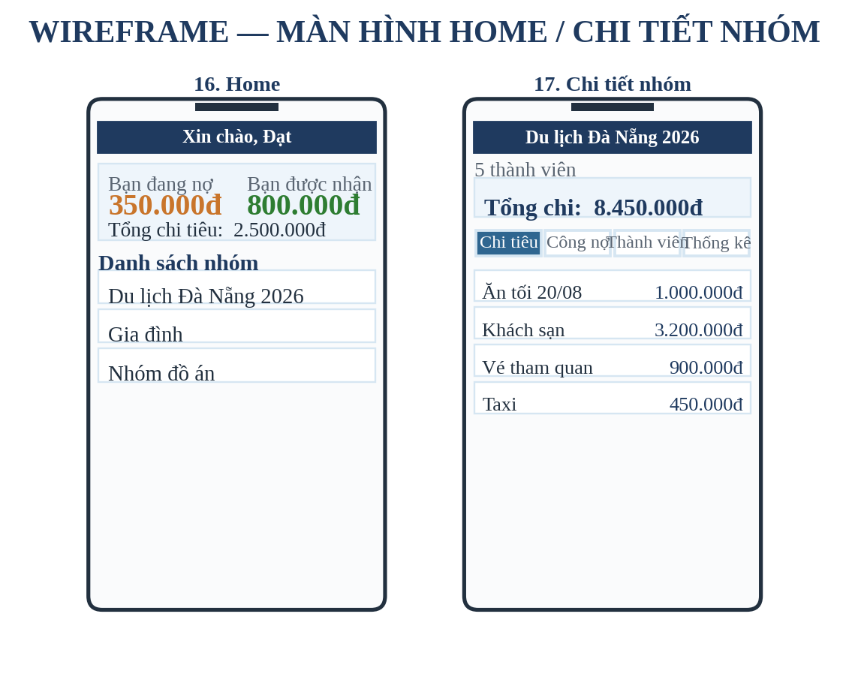
Hình 16–17.1 – Wireframe: Home và Chi tiết nhóm

18. MÀN HÌNH THÊM KHOẢN CHI
Các trường nhập liệu: Tên khoản chi, Số tiền, Người thanh toán, Danh mục, Ngày, Ghi chú, Hình ảnh hóa đơn. Phần chọn cách chia tiền gồm 5 lựa chọn: Chia đều, Theo số tiền, Theo %, Theo phần, Theo món.

19. MÀN HÌNH CÔNG NỢ
Hiển thị công nợ của người dùng trong nhóm: danh sách người mà người dùng đang nợ (kèm nút [Thanh toán] cho từng khoản), và danh sách người đang nợ người dùng.
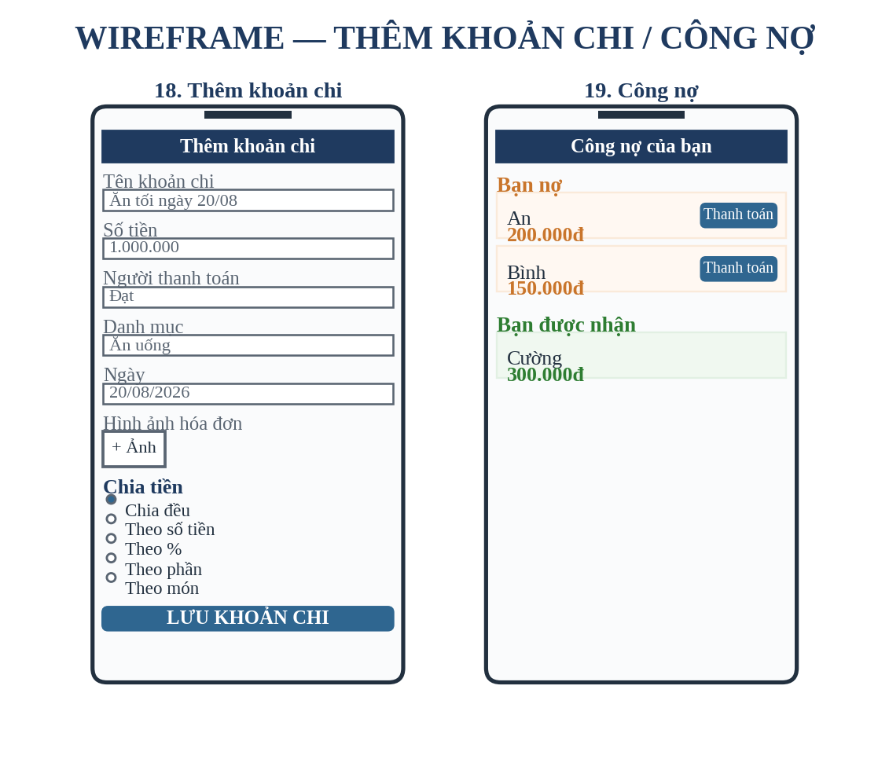
Hình 18–19.1 – Wireframe: Thêm khoản chi và Công nợ

20. MÀN HÌNH SMART SETTLEMENT
Đây là màn hình đặc trưng của hệ thống, hiển thị đề xuất thanh toán tối ưu để hoàn tất công nợ nhóm (ví dụ: 3 giao dịch An → Đạt 300.000đ, Bình → Đạt 200.000đ, Cường → Đạt 300.000đ, tổng 800.000đ), kèm nút [Thanh toán].

21. MÀN HÌNH LỊCH SỬ
Hiển thị lịch sử hoạt động của nhóm dạng Timeline theo mốc thời gian, ví dụ các sự kiện trong ngày 20/08: thêm khoản chi, hệ thống cập nhật công nợ, xác nhận thanh toán, công nợ hoàn tất.

22. MÀN HÌNH THÔNG BÁO
Liệt kê các thông báo theo loại: Khoản chi mới, Khoản nợ mới, Yêu cầu thanh toán, Xác nhận thanh toán, Nhắc hạn thanh toán, Thành viên mới tham gia nhóm.
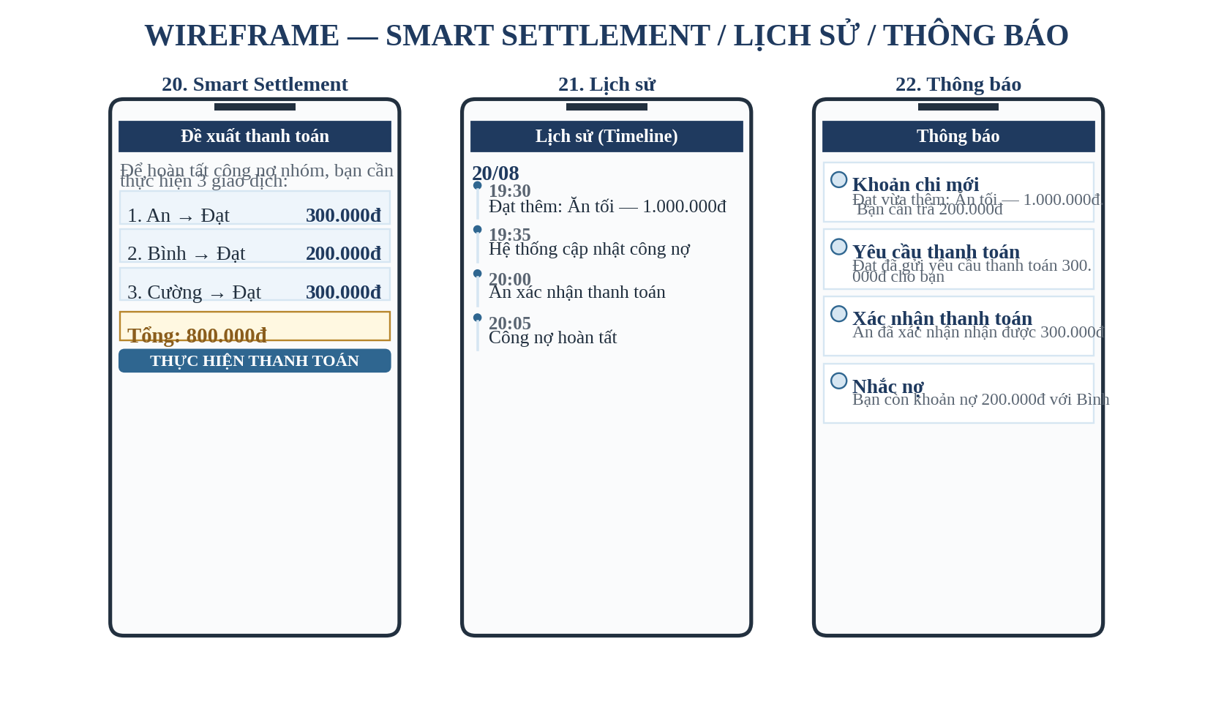
Hình 20–22.1 – Wireframe: Smart Settlement, Lịch sử và Thông báo

23. QUY TRÌNH HOẠT ĐỘNG CHI TIẾT
Hệ thống vận hành theo quy trình 14 bước sau:
Bước | Hành động | Xử lý của hệ thống
1 | Người dùng đăng nhập | Backend xác thực JWT
2 | Tạo nhóm | Backend tạo Group
3 | Thành viên tham gia | Lưu Group Member
4 | Người dùng thêm khoản chi | Lưu Expense
5 | Chọn người tham gia | Tạo Expense Participants
6 | Chọn phương thức chia | Hệ thống tính phần tiền
7 | Cập nhật công nợ | Tính Balance
8 | Tổng hợp công nợ | Tính Net Balance
9 | Tối ưu thanh toán | Chạy Smart Settlement
10 | Người dùng thanh toán | Tạo Settlement
11 | Người nhận xác nhận | Cập nhật trạng thái
12 | Hoàn tất | Cập nhật công nợ
13 | Thống kê | Tổng hợp dữ liệu
14 | Thông báo | Firebase FCM

24. PHÂN ĐỊNH DANH MỤC CHỨC NĂNG
24.1. Chức năng bắt buộc – Core Features
- Đăng ký tài khoản.
- Đăng nhập.
- Xác thực JWT.
- Tạo nhóm.
- Tham gia nhóm.
- Quản lý thành viên.
- Thêm/sửa/xóa khoản chi.
- Chia tiền theo nhiều phương thức.
- Tính công nợ.
- Tính số dư ròng.
- Tối ưu công nợ.
- Tạo giao dịch thanh toán.
- Xác nhận thanh toán.
- Lưu lịch sử.
- Thông báo.
- Thống kê.
- RESTful API.
- PostgreSQL.
- Flutter Mobile App.
24.2. Chức năng nâng cao trong phạm vi đồ án – Advanced Features
Đây là các chức năng có độ phức tạp kỹ thuật vừa phải, khả thi thực hiện thêm nếu còn thời gian sau khi hoàn thành các chức năng bắt buộc ở Mục 24.1, và không mâu thuẫn với giới hạn phạm vi đã nêu tại Mục 3.2:
- OCR hóa đơn (xem Mục 13).
- Tự động nhận diện danh mục khoản chi.
- Quét QR để tham gia nhóm.
- Tạo QR chứa thông tin chuyển khoản để chia sẻ thủ công (chỉ hiển thị thông tin, không thực hiện giao dịch tự động qua ví/ngân hàng).
- Xuất báo cáo Excel/PDF.
Các chức năng có độ phức tạp cao hơn — đòi hỏi tích hợp với bên thứ ba, phát sinh chi phí, hoặc vượt ra ngoài giới hạn phạm vi đã nêu tại Mục 3.2 (như tích hợp ví điện tử/ngân hàng, AI phân tích chuyên sâu, đa tiền tệ, chế độ offline đầy đủ) — không được xếp vào chức năng nâng cao của đồ án hiện tại mà được trình bày riêng tại Mục 30 – Hướng phát triển trong tương lai.

25. BẢO MẬT HỆ THỐNG
Hệ thống áp dụng các biện pháp bảo mật sau:
Authentication
- JWT.
- Password Hash.
- Token expiration.
- Refresh Token nếu triển khai.
Authorization
Kiểm tra theo trình tự: người dùng đã xác thực (User) → có phải thành viên của nhóm (Group Member) hay không → có quyền thực hiện hành động cụ thể hay không. Ví dụ:
- Thành viên có thể thêm khoản chi.
- Owner có quyền quản lý nhóm.
- Người không thuộc nhóm không được xem dữ liệu nhóm.
API Security
- HTTPS.
- JWT Authorization Header.
- Validate dữ liệu đầu vào.
- Kiểm soát quyền truy cập.
- Không lưu mật khẩu dạng plain text.

26. KIẾN TRÚC CODE FLUTTER
Đề tài sử dụng kiến trúc phân lớp nhằm dễ bảo trì và mở rộng, tổ chức thư mục lib/ như sau:
- lib/
  - core/
    - constants/
    - theme/
    - routes/
    - utils/
  - data/
    - models/
    - datasources/
    - repositories/
  - features/
    - auth/
    - groups/
    - expenses/
    - debts/
    - settlements/
    - statistics/
    - notifications/
    - profile/
  - main.dart
State Management: đề tài lựa chọn Riverpod để quản lý trạng thái ứng dụng trong phạm vi đồ án (là một trong hai lựa chọn phổ biến cùng với Bloc/Cubit).

27. TỔNG HỢP CÔNG NGHỆ SỬ DỤNG
Thành phần | Công nghệ / Nền tảng
Mobile Framework | Flutter
Ngôn ngữ Mobile | Dart
State Management | Riverpod
Backend | Java Spring Boot
API | RESTful API
Data Format | JSON
Database | PostgreSQL
Authentication | JWT
Notification | Firebase Cloud Messaging
OCR | Google ML Kit / OCR API
Chart | Flutter Chart Library
Version Control | Git / GitHub
IDE | Android Studio / VS Code
API Testing | Postman
Database Tool | pgAdmin
UI Design | Figma

28. DỰ TOÁN CHI PHÍ
Do đề tài chủ yếu sử dụng các nền tảng phần mềm miễn phí nên chi phí phần cứng thấp.
STT | Thành phần | Chi phí dự kiến
1 | Máy tính cá nhân | Có sẵn
2 | Android Smartphone kiểm thử | Có sẵn
3 | Flutter SDK | 0 VNĐ
4 | Android Studio / VS Code | 0 VNĐ
5 | PostgreSQL | 0 VNĐ
6 | Spring Boot | 0 VNĐ
7 | Firebase | 0 VNĐ trong phạm vi miễn phí
8 | Git/GitHub | 0 VNĐ trong phạm vi cá nhân
9 | Server thử nghiệm (≈ 3 tháng) | 0 – 900.000 VNĐ
10 | Tên miền nếu triển khai Demo | 200.000 – 500.000 VNĐ/năm
Tổng chi phí dự kiến: khoảng 0 – 1.400.000 VNĐ, tính theo tổng chi phí lớn nhất của mục 9 và mục 10 cộng lại (giả định triển khai server thử nghiệm trong khoảng 3 tháng và có đăng ký tên miền demo). Nếu chỉ chạy thử cục bộ hoặc sử dụng các gói dịch vụ miễn phí (free tier), chi phí thực tế có thể bằng 0 VNĐ.

29. KẾT QUẢ DỰ KIẾN ĐẠT ĐƯỢC
Sau khi hoàn thành đề tài, nhóm dự kiến đạt được:
- Một ứng dụng Flutter hoạt động ổn định trên thiết bị Android — nền tảng triển khai và kiểm thử chính trong phạm vi đồ án; kiến trúc Flutter cho phép mở rộng sang iOS trong các giai đoạn phát triển tiếp theo.
- Giao diện quản lý nhóm hiện đại.
- Hệ thống đăng ký/đăng nhập.
- Hệ thống quản lý nhóm.
- Hệ thống quản lý thành viên.
- Hệ thống quản lý chi tiêu.
- Hệ thống chia tiền nhiều phương thức.
- Hệ thống sổ công nợ.
- Thuật toán tính số dư ròng.
- Thuật toán tối ưu thanh toán.
- Hệ thống xác nhận thanh toán.
- Hệ thống thông báo.
- Hệ thống thống kê chi tiêu.
- Backend RESTful API.
- Cơ sở dữ liệu PostgreSQL.
- Tài liệu thiết kế hệ thống.
- Tài liệu kiểm thử.
- Video demo các chức năng chính.
Đặc biệt, hệ thống phải có khả năng xử lý một kịch bản thực tế hoàn chỉnh, theo trình tự:
- Tạo nhóm.
- Thêm thành viên.
- Phát sinh nhiều khoản chi.
- Mỗi người trả các khoản khác nhau.
- Hệ thống tính công nợ.
- Tính số dư ròng.
- Tối ưu giao dịch.
- Thanh toán.
- Xác nhận.
- Công nợ = 0.

30. HƯỚNG PHÁT TRIỂN TRONG TƯƠNG LAI
Để nâng cao khả năng thương mại hóa, hệ thống có thể mở rộng sau khi hoàn thành đồ án. Đây là các định hướng phát triển nằm ngoài phạm vi đồ án hiện tại (khác với các chức năng nâng cao khả thi trong phạm vi đồ án đã liệt kê ở Mục 24.2), do đòi hỏi tích hợp bên thứ ba, phát sinh chi phí vận hành, hoặc yêu cầu kỹ thuật vượt quá giới hạn đã nêu tại Mục 3.2:
30.1. Tích hợp thanh toán
Cho phép người dùng thanh toán trực tiếp thông qua VNPay, MoMo, ZaloPay, VietQR. Khi đó hệ thống có thể chuyển từ mô hình "Đề xuất thanh toán" hiện tại thành "Thanh toán trực tiếp".
30.2. AI quản lý chi tiêu
AI có thể: phân loại khoản chi, phát hiện khoản chi bất thường, dự đoán chi tiêu, đưa ra cảnh báo, đề xuất cách tiết kiệm. Ví dụ: "Chi tiêu ăn uống của nhóm tháng này tăng 28% so với tháng trước."
30.3. OCR hóa đơn (mở rộng)
Mở rộng luồng OCR đã trình bày ở Mục 13 theo hướng tự động hóa cao hơn: Camera → OCR → danh sách món → phân chia món → tính công nợ, không cần người dùng xác nhận thủ công từng bước.
30.4. Multi-Currency
Hỗ trợ nhiều loại tiền tệ (VND, USD, EUR, THB, SGD, JPY...), phù hợp cho các nhóm đi du lịch nước ngoài.
30.5. Offline-first
Cho phép người dùng thêm khoản chi khi mất mạng, lưu tạm dữ liệu cục bộ và đồng bộ khi có Internet.
30.6. Quản lý nhóm nâng cao
Mở rộng các loại nhóm: gia đình, bạn bè, du lịch, dự án, phòng trọ, sự kiện, kèm các quy tắc chia tiền riêng cho từng loại nhóm.

31. KẾ HOẠCH VÀ TIẾN ĐỘ THỰC HIỆN
Giai đoạn | Hạng mục công việc | Sản phẩm đầu ra
1 | Khảo sát và phân tích yêu cầu | Tài liệu yêu cầu
2 | Phân tích nghiệp vụ | Use Case, Activity Diagram
3 | Thiết kế hệ thống | Architecture Diagram
4 | Thiết kế Database | ERD, Database Schema
5 | Thiết kế UI/UX | Figma Prototype
6 | Xây dựng Backend | Spring Boot REST API
7 | Xây dựng Authentication | Login/Register/JWT
8 | Xây dựng quản lý nhóm | Group & Member
9 | Xây dựng quản lý chi tiêu | Expense Module
10 | Xây dựng chia tiền | Split Expense Module
11 | Xây dựng công nợ | Debt Management
12 | Xây dựng thuật toán tối ưu | Smart Settlement
13 | Xây dựng thanh toán | Settlement & Confirmation
14 | Xây dựng thống kê | Dashboard & Charts
15 | Tích hợp Notification | Firebase FCM
16 | OCR/AI nâng cao | Advanced Module
17 | Kiểm thử | Test Report
18 | Tích hợp hệ thống | Bản hoàn thiện
19 | Viết báo cáo | Báo cáo đồ án
20 | Chuẩn bị Demo | Slide + Video

32. DANH MỤC SẢN PHẨM BÀN GIAO CUỐI CÙNG
Sau khi hoàn thành, đề tài dự kiến bàn giao:
1. Ứng dụng Mobile
- Flutter Project.
- APK/AAB Android.
- Giao diện hoàn chỉnh.
- Các chức năng quản lý nhóm, chi tiêu, công nợ.
2. Backend
- Source code Spring Boot.
- RESTful API.
- Tài liệu API.
- File cấu hình triển khai.
3. Database
- PostgreSQL Database.
- ERD.
- SQL Script khởi tạo Database.
- Dữ liệu mẫu phục vụ Demo.
4. Tài liệu
- Đề cương.
- Báo cáo đồ án tốt nghiệp.
- Tài liệu phân tích yêu cầu.
- Tài liệu thiết kế hệ thống.
- Tài liệu thiết kế CSDL.
- Tài liệu API.
- Tài liệu kiểm thử.
5. Sản phẩm trình diễn
- Slide thuyết trình.
- Video Demo.
- Kịch bản Demo thực tế.
6. Kịch bản Demo chính
- Đăng nhập Tài khoản A.
- Tạo nhóm "Du lịch Đà Nẵng".
- Mời 4 thành viên.
- Phát sinh 5–10 khoản chi.
- Mỗi người thanh toán một số khoản.
- Sử dụng nhiều cách chia tiền.
- Hệ thống tổng hợp công nợ.
- Smart Settlement tối ưu công nợ.
- Hiển thị các giao dịch cần thanh toán.
- Người dùng thực hiện thanh toán.
- Người nhận xác nhận.
- Hệ thống cập nhật trạng thái.
- Công nợ được quyết toán.
- Xem thống kê chi tiêu nhóm.

33. ĐIỂM MỚI VÀ GIÁ TRỊ CỦA ĐỀ TÀI
So với một ứng dụng chỉ có chức năng ghi chép chi tiêu, đề tài tập trung vào chuỗi xử lý xuyên suốt từ khi phát sinh chi tiêu đến khi hoàn tất quyết toán:
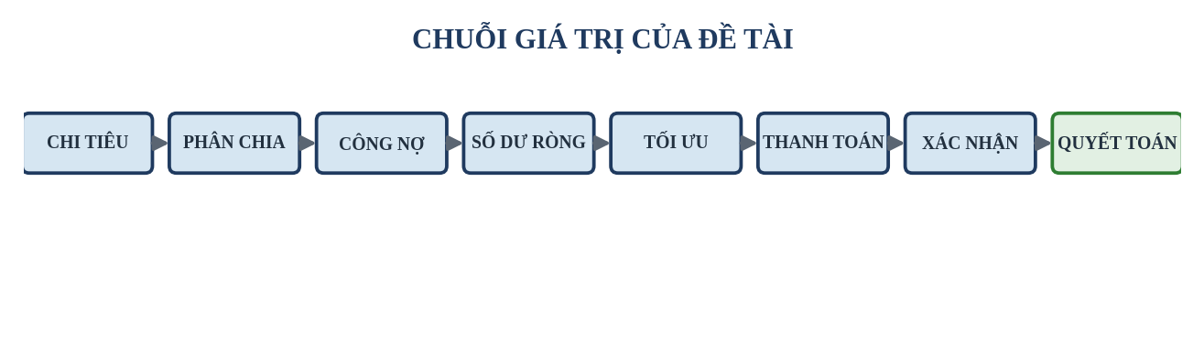
Hình 33.1 – Chuỗi giá trị của đề tài
1. Smart Debt Simplification
Không chỉ ghi nhận ai nợ ai mà tự động tính toán và đề xuất phương án thanh toán tối ưu.
2. Flexible Expense Splitting
Hỗ trợ nhiều cách chia tiền thay vì chỉ chia đều.
3. Debt Verification
Có cơ chế xác nhận hai phía sau khi thanh toán.
4. Group Financial Analytics
Không chỉ lưu dữ liệu mà còn phân tích tình hình chi tiêu của nhóm.
5. Receipt OCR
Có khả năng mở rộng sang nhận diện hóa đơn và chia tiền theo từng món.
6. Không trực tiếp giữ tiền
Hệ thống tập trung vào quản lý công nợ và quyết toán, giảm phạm vi pháp lý và kỹ thuật so với việc xây dựng một ví điện tử.

34. KẾT LUẬN ĐỀ CƯƠNG
Đề tài "Xây dựng ứng dụng quản lý chi tiêu nhóm, sổ công nợ và tối ưu thanh toán sử dụng Flutter" hướng đến giải quyết một vấn đề thực tế trong việc quản lý các khoản chi chung giữa nhiều người.
Thông qua việc kết hợp Flutter/Dart, RESTful API, Spring Boot, PostgreSQL, Firebase và thuật toán tối ưu công nợ, hệ thống không chỉ hỗ trợ ghi nhận khoản chi mà còn xây dựng một quy trình quản lý khép kín từ lúc phát sinh chi tiêu đến khi hoàn tất quyết toán.
Trọng tâm nghiên cứu của đề tài là mô hình hóa công nợ và thuật toán Smart Settlement, qua đó giúp giảm sự phức tạp của các khoản nợ chéo và giảm số lượng giao dịch cần thiết giữa các thành viên.
Sản phẩm cuối cùng hướng tới một ứng dụng có tính thực tiễn, giao diện hiện đại, kiến trúc có khả năng mở rộng và có thể tiếp tục phát triển thành nền tảng quản lý tài chính nhóm trong tương lai.

